Государственное казённое общеобразовательное учреждение
«Плоскошская школа-интернат»

Занятие по программе внеурочной деятельности
«КАПЕЛЬКА ЖИЗНИ»
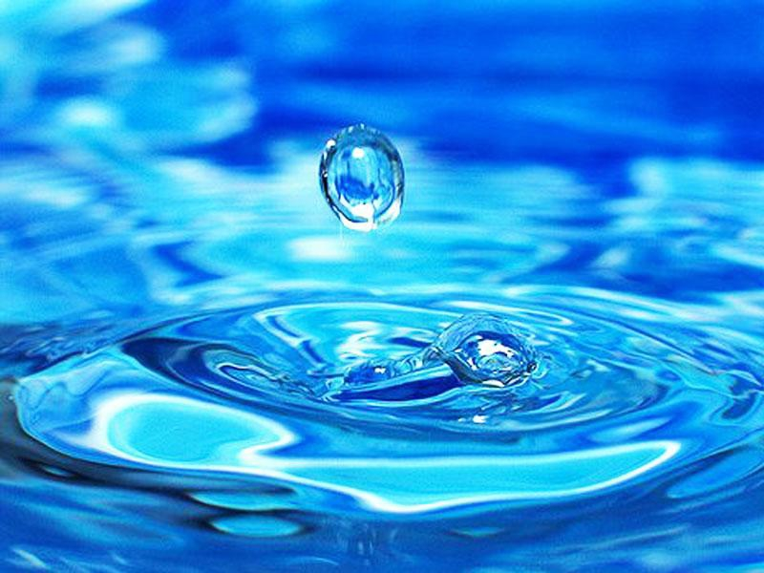
Автор: Захарова Татьяна Николаевна
Воспитатель
Воспитанники 7 класса
Программа внеурочной деятельности
«Экологическое воспитание»

п. Плоскошь

Цель: приобщить детей к рациональному использованию ресурсов воды.
Задачи:
Образовательные:
- познакомить детей с новым словом «Экология», роль экологического воспитания в жизни человека;
- формирование экологических знаний о значение воды;
Воспитательные:
- осознание необходимости бережного отношения к воде, прививать навыки экономного расходования воды;
- содействие воспитанию экологической культуры детей;
Развивающие:
- развивать мышление, логику;
- развивать познавательный интерес у детей;
- развивать представление о целесообразном использовании водных ресурсов.
Форма проведения: беседа, игра.
Методы: словесный метод (беседа), наглядно- зрительный (составление «биологических» часов, написание правил сохранения водных ресурсов «УКАЗ»), метод стимулирования (в виде похвалы, одобрения), практический метод.
Оборудование: глобус или географическая карта, макет «биологические часы», кроссворды, картинки (цветы, грибов, ягод, деревьев, животных, рыб и. т. д.), плакат «УКАЗ».

Прогнозирование результатов занятия:
- В ходе занятия необходимо подвести детей к выводу о том, что вода является ценным даром природы для всех живых существ, без неё не может быть жизни на нашей планете «Земля»;
- Усвоить представления о целесообразном использовании воды, о необходимости экономного расходования этого ресурса, бережного отношения как к объекту- воде.

Ход занятия
1. Организационный момент.
Перед вами стоят сосуды: со снегом, со льдом. Задание: дать ответ одним словом. Что это?
Ответ: вода.
Цель: развивать психические процессы – внимание, сообразительность, мышление.
2. Введение в тему занятия.
Я сорвал цветок, и он увял.
Я поймал мотылька, и он умер
У меня на ладони.
И тогда я понял, что прикоснуться
К красоте можно только сердцем.

Постановка цели занятия.
Как вы думаете, о чём это четверостишие? (ответы детей-об охране природы, наслаждаться красотой, беречь всё живое).
Каждый из нас – настоящий счастливчик! Ведь мы живём на замечательной планете – огромной, красивой, удивительной. И живой! В отличие от других известных планет только на Земле есть жизнь. Мы живём по-соседству с домашними и дикими животными, птицами, дышим воздухом, пьём воду, сажаем и выращиваем продукты питания. То, что нас окружает, как называется? (ответы детей-окружающая среда.)
В природе всё взаимосвязано и если пропадёт один вид птиц или животного, нарушится ритм природы. А чтобы этого не произошло мы должны охранять и беречь природу. А как можно назвать природу современным, модным словом? (экология).
Сегодня проведем занятие об экологии. А что такое экология кто-нибудь знает. (ответы детей)
Экология-это наука взаимодействия живых организмов со средой обитания.
Под живым организмом подразумеваем- птиц, зверей, человека, рыб, насекомых, растения.
Под средой обитания-почву, в которой живет насекомое, лес, воздух, без которого не могут существовать животные и растения, человек и птицы. Всё чаще мы слышим по радио, телевидению и читаем в газетах призывы об охране окружающей среды. А что можно отнести к экологии? (лес, горы, луга, поля, воздух, вода). Правильно. И сегодня мы поговорим о воде. (объявить тему).
3. Основная часть.
А теперь посмотрим на модель Земли-глобус. Чего на Земле больше - воды или суши? (ответы детей). Правильно. Воды на нашей планете больше. А что такое вода? (ответы детей).
ВОДА-это жидкость без вкуса, запаха, цвета, формы.
А сейчас мы поиграем, вспомним, где встречается вода? В каком виде она встречается в природе (выходят к доске, записывают ответ в кроссворд).
ЗАГАДКИ:
1. Он без рук, он без ног
Из земли пробиться смог.
Нас он летом в самый зной
Ледяной поит водой(родник).
2. Он-зимы большой дружок
Искристый беленький(снежок).
3. По небесам оравою
Бредут мешки дырявые.
И бывают иногда
Из мешков течет вода(туча).
4. Не вода, не суша
На лодке не уплывешь,
И ногами не пройдешь(болото).
5. И в огне не горит,
И в воде не тонет(лед).
6. И не снег, и не лед
А серебром деревья уберет(иней).
7. Молоко над рекой плыло
Ничего не видно было
Растворилось молоко-стало видно далеко(туман).
8. Много рек, озер, морей
Он в себя вобрал
Ты подумай и ответь
Что за великан? (океан).
9. Зеркало большое
Средь полей лежит.
Небо отражает
Землю украшает(озеро).
10. Вечером родится
Ночь живет
Утром умирает(роса).
11. Речка бежала
Упала с горы
Это явление
Ты назови? (водопад).
12. На дворе стоит апрель
Звенит веселая(капель).
13. В тихую погоду
Нет нас нигде,
А ветер подует-бежим по воде(волны).
14. Кругом вода,
А с питьем беда(море).
15. Пушистая вата
Плывет куда-то
Чем вата ниже
Тем дождик ближе(облака).
16. Дождь прошел, а я осталась
На дорожке во дворе
Воробьи во мне купались
На потеху детворе,
Но до завтрашнего дня
Солнце высушит меня(лужа).
Правильно. А теперь посмотрите на свои отгадки и скажите, в каком состоянии встречается вода? (жидкое, твердое, газообразное). Вы правильно сказали, что воды на планете больше. Но мы какую воду пьем? И где она находится (реки, ручьи, озера, родник).
Сейчас мы проведем – Викторину.
Вопросы.
1. Как вы думаете сколько требуется воды в день человеку для питья? (5 литров)
2. Перечислите овощи и фрукты, которые состоят из воды (помидор, огурец, арбуз, ананас, виноград).
3. Сколько времени человек может обойтись без воды? (7 дней).
4. Как называют человека-любителя зимнего плавания (морж).
5. Какое животное способно выпить 250 литров воды сразу? (верблюд).
6. Почему большинство озер не высыхают? (в них впадают реки).
7. За счет чего в реках пополняются запасы воды? (осадков, таяния снега и ледников).
8. Какой злак растет под слоем воды? (рис).
9. Чем знаменито озеро «БАЙКАЛ» (глубина-1642 м, огромный природный запас пресной воды).
А теперь немного полезной информации.
«ЗНАЕТЕ ЛИ ВЫ, ЧТО?» 1. Дойная корова должна выпить в день около 4-х литров воды, чтобы дать 1 литр молока.
2. Чтобы вырастить 1 килограмм картошки, нужно израсходовать 1500 литров воды.
3. Через незакрытый кран, за сутки, уходит около 1000 литров воды.
4. Чтобы получить 1 килограмм бумаги требуется, 700 литров воды.
5. Расход воды для хозяйственно-бытовых нужд, составляет в среднем 150 литров в сутки на 1 человека.
6. Для изготовления 1 автомобиля необходимо количество воды в 50 раз, превышающий его вес.
А где же используют воду? (ответы детей)

ОБЛАСТЬ ПРИМЕНЕНИЯ.
- Энергетика.
- Сельское хозяйство.
- Промышленность.
- Водный транспорт.
- Рыбное хозяйство.
- Ж К Х (жилищно-коммунальное хозяйство).
- Медицина.
Практическая часть:
Ребята, подумайте и ответьте на вопрос: Кому нужна для жизни вода? А ответите на вопрос с помощью «биологических» часов. Этот синий круг- вода. А стрелки указывают на живые существа, которые не могут прожить без воды. На столе разложены картинки, а вы решаете нужна им вода и почему, объясняя свой ответ. Молодцы! Вот такие необычные часы у нас получились.
22 марта объявлен Международным днем воды. И этот день отмечается не потому, что на Земле много воды, а потому, что она все чаще требует защиты. И как бы не казалось, что на планете много воды, пресной воды для всего живого становится меньше. Чем же мы можем помочь в сохранение водных ресурсов? А давайте издадим указ о том, что мы должны делать.

«УКАЗ»:
- Не бросать в реки и на их берега битое стекло и мусор.
- Очищать родники, питающие реки от мусора, ила, коряг.
- Для укрепления берегов высаживать на них деревья и кустарники.
- Зимой прорубать лунки во льду, чтобы рыбам было легче дышать.
- Не вырубать деревья по берегам рек, озер.

4. Заключительная часть.
Итог занятия.
К какому выводу можно прийти, исходя из занятия? (ответы детей).
ВЫВОД:
Вода-это самое важное вещество на земле. Без нее не обходится ни один организм. Не засорять реки, озера, пруды т. к. на земле становится все меньше питьевой воды.
Рефлексия (заверши фразы)
- Изучаемая тема побудила меня задуматься о …
- Среди этапов занятия мне особенно понравился …
- Во время занятия я приобрёл ...
- У меня получилось …
- Моё настроение…
Молодцы. Сегодня вы славно потрудились, справились с заданиями, познакомились с новыми понятиями, как «Экология», узнали много интересного и издали «УКАЗ», чтобы беречь ценный дар природы. Надеюсь знания, полученные на занятии, вы будете воплощать в дальнейшем. Спасибо

Список используемой литературы:

1. «Русские народные загадки». Сборник А. Санжаровского – издательство «Детская литература» Москва, 1981.
2. Экология; школьная энциклопедия – Смоленск РУСИЧ, 2001

Информационные источники
- https://infourok.ru/vneklzanyatie-na-temu-puteshestvie-v-stranu-zdorovya-703276.html
- http://nsportal.ru/detskiy-sad/zdorovyy-obraz-zhizni/2015/09/26/poznavatelnyy-konspekt-zanyatiya-tema-voda-dlya-zhizni
- http://www.maam.ru/detskijsad/konspekt-zanjatija-o-polze-i-vrede-vody.html

